

Prefeitura Municipal de Gramado

LEI Nº 4414, DE 09 DE MAIO DE 2025.

Concede o título de “Mulher Cidadã” à Sra. Eliana Wazlawick.

O PREFEITO DE GRAMADO, no uso de suas atribuições legais, FAÇO SABER, que a Câmara Municipal de Vereadores aprovou e eu sanciono e promulgo a seguinte Lei:

Art. 1º Fica concedido o título honorífico de “Mulher Cidadã” à Sra. Eliana Waslawick, em reconhecimento aos relevantes serviços prestados à sociedade gramadense.

Art. 2º A entrega do referido título será realizada em Sessão Solene, a ser comunicada por esta Casa Legislativa.

Art. 3º Esta Lei entra em vigor na data de sua publicação.

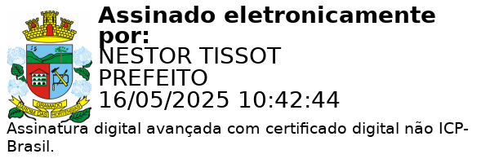
Gramado, 09 de maio de 2025.

Nestor Tissot Prefeito de Gramado

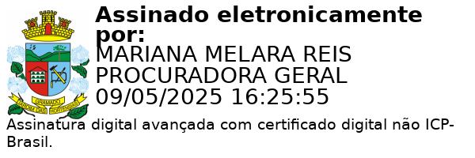
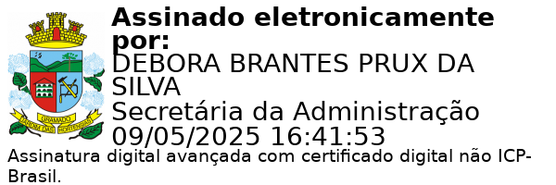
Ciente. Registre-se e Publique-se.

Mariana Melara Reis Débora Brantes Prux da Silva Procuradora-Geral do Município Secretária Municipal de Administração

